Муниципальное бюджетное учреждение дополнительного образования Центр творчества «Радуга» муниципального образования Тимашевский район

Малотиражная газета
№ 7, июль 2021 года

Путешествие по стране Здоровья

2 июля 2021 года для детей тематической площадки в дневное время «Искорка» Центра творчества «Радуга» проведено мероприятие - путешествие по стране Здоровья.
Участники разделились на команды и, согласно маршрутным листам, посещали станции: «Спортивная», «Медпункт», «Дартс», «Загадочная», «Здоровое питание», «Кулинарная». Ребята оказывали первую медицинскую помощь пострадавшему, отгадывали загадки по здоровому образу жизни, складывали пазлы, назвали полезные и не полезные продукты, готовили кулинарные блюда из предложенных фруктов, затем придумывали им названия и успешно дегустировали их за сладким столом.
Путешествие по стране Здоровья закончилось, но путь по здоровому образу жизни продолжается!

Подготовила руководитель
тематической площадки
в дневное время
«Искорка» Прокопец И.Н.

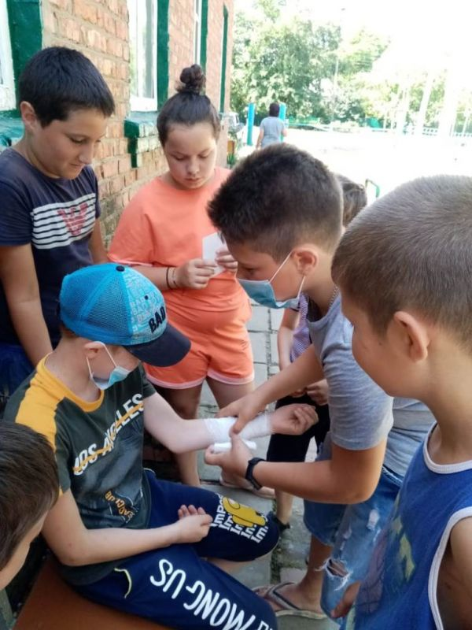

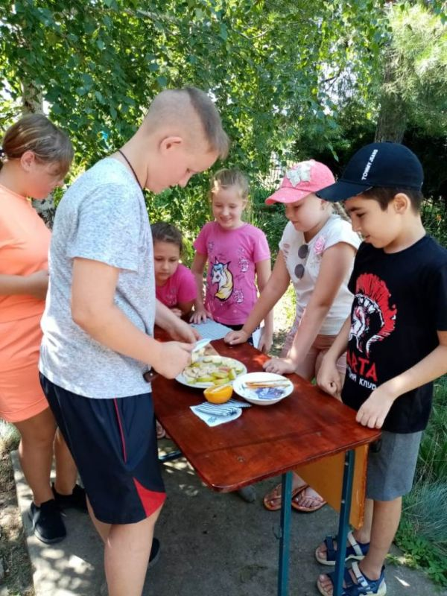
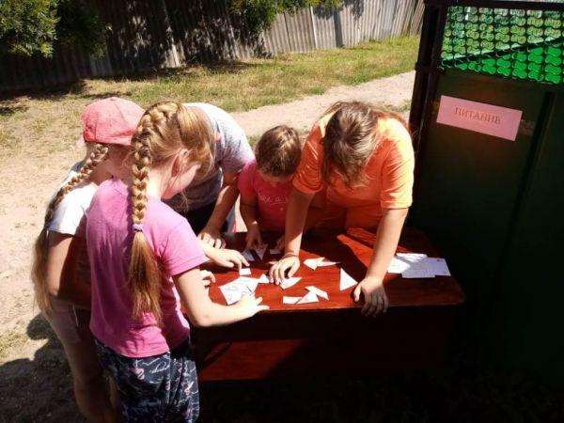

Встреча с пожарными

Огонь пожара жалости не знает,
Всё на пути сметая и губя.
И лишь пожарный с ним в борьбу вступает,
Людей спасает, не щадя себя.

Без сомнения, каждый мальчишка в детстве мечтает стать пожарным, военным или полицейским, спасать жизни людей и совершать героические поступки. И, конечно же, познакомиться поближе с людьми этих профессий, узнать об их работе – настоящий подарок для детей.
Именно таким подарком для ребят Центра творчества «Радуга» стал приезд 13-го пожарно-спасательного отряда города Тимашевска. Пожарные показали снаряжение, спасательный инвентарь, рассказали об устройстве пожарной машины. Ребята с интересом рассматривали, что находится в отсеках, и удивлялись, насколько все аккуратно уложено. Спасатели рассказали о защищающей от огня спецодежде и наглядно продемонстрировали, как происходит экипировка пожарного перед выездом. А затем ребята примеряли обмундирование и учились пользоваться кислородным баллоном. Наглядная демонстрация «тушения пожара» привела детей в восторг! Каждый стремился подержать в руках пожарный рукав и почувствовать себя настоящим героем-огнеборцем.
Встреча прошла интересно и увлекательно. Искренняя радость и любознательность детворы вызвала улыбки у работников пожарной части. Ребята почерпнули много полезной информации из встречи с теми, кто ежедневно занимается тушением пожаров и спасением людей и узнали, какая замечательная, важная и нужная профессия – пожарный.

Подготовила педагог-организатор
МБУДО ЦТ «Радуга» Кучинская Е.Н.

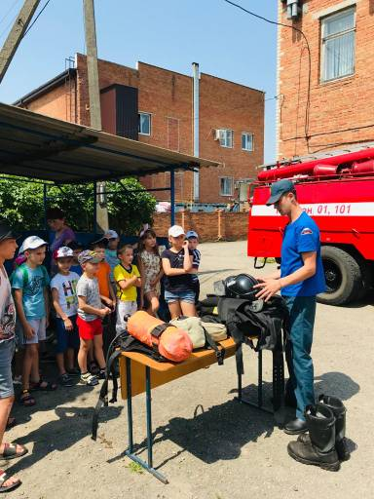

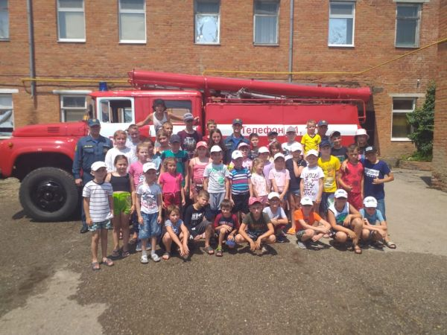

Газета «Здравствуйте!»№7, июль 2021 года  Учредитель и издатель: администрация МБУДО ЦТ «Радуга» | Адрес: ст. Роговская, ул.  Ленина, 95 Г  8(86130) – 66-1-50 | Координатор: Кучеренко Н.В.  Главный редактор: Кучинская Е.Н.  Члены редколлегии: Ревазян О.М, Климочкина Ю.Ю.

